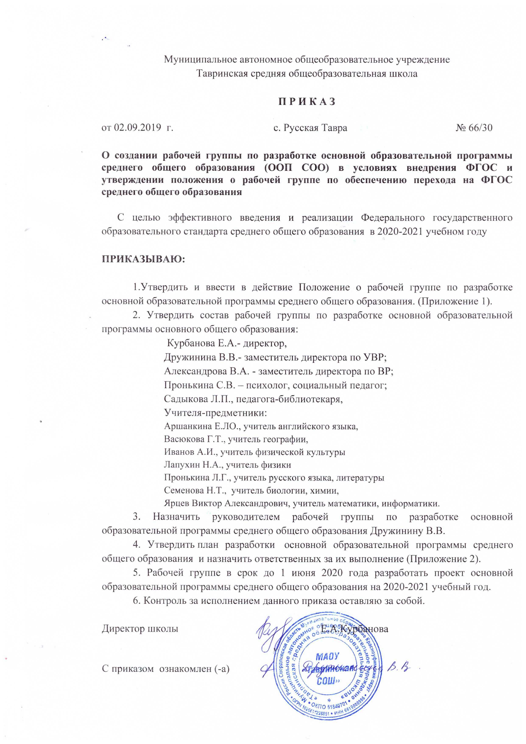

Приложение 1
к приказу №66/30 от 02.09.2019 г.

Положение
о рабочей группе по разработке основной образовательной программы
среднего общего образования в соответствии с ФГОС СОО

1. Общие положения:
1.1. Настоящее Положение регламентирует деятельность Рабочей группы по разработке основной образовательной программы в соответствии ФГОС СОО (далее – Рабочая группа) муниципального автономного общеобразовательного учреждения «Тавринская средняя общеобразовательная школа».
1.3. Деятельность Рабочей группы осуществляется в соответствии с действующим законодательством Российской Федерации в области образования, нормативными правовыми документами об образовании, Уставом Учреждения, настоящим Положением.
1.4. В состав Рабочей группы входят педагогические работники и руководитель Учреждения – всего 5 человек.
1.5. Деятельность Рабочей группы направлена на разработку основной образовательной программы среднего общего образования Учреждения в соответствии с ФГОС СОО.
1.6. Срок действия данного Положения – 3 года.
2. Задачи Рабочей группы:
2.1. Разработка основной образовательной программы среднего общего образования на основе ФГОС СОО к структуре и содержанию основной образовательной программы среднего общего образования.
2.2. Разработка методической документации, регламентирующей реализацию основной образовательной программы среднего общего образования.
2.3. Повышение качества профессиональной деятельности педагогов, совершенствование их педагогического мастерства.
3. Функции Рабочей группы:
3.1. Изучение законодательных актов, нормативных документов, педагогической и методической литературы, регламентирующих вопросы среднего общего образования в соответствие с ФГОС СОО.
3.2. Определение целей и задач основной образовательной программы среднего общего образования на 2020-2022 гг.
3.4. Выбор содержания и составление учебных планов, направлений педагогической деятельности, образовательного процесса в соответствии с федеральными стандартами к основной образовательной программе среднего общего образования .
3.5. Выработка управленческих направлений реализации основной образовательной программы Учреждения.
4. Права Рабочей группы:
4.1. Осуществлять работу по плану, утвержденному руководителем, вносить в него необходимые дополнения и коррективы.
4.2. Требовать от работников ОУ необходимую информацию для осуществления глубокого анализа образовательного процесса.
5. Ответственность Рабочей группы:
5.1. Выполнение плана работы по разработке основной образовательной программы среднего общего образования в соответствие с ФГОС СОО в обозначенные сроки.
5.2. Принятие конкретных решений по каждому рассматриваемому вопросу с указанием ответственных лиц и сроков исполнения решений.
5.3. Разработку в полном объеме основной образовательной программы среднего общего образования в соответствие с ФГОС СОО
5.5. Соответствие образовательной программы среднего общего образования федеральных государственных образовательных стандартов.
6. Организация деятельности Рабочей группы:
6.1. Оперативные совещания Рабочей группы проводятся по мере необходимости, но не реже 1 раза в месяц.
6.2. Деятельность Рабочей группы осуществляется по плану, утвержденному руководителем Учреждения, с указанием соответствующих мероприятий.
6.3. Результаты работы Рабочей группы доводятся до сведения педагогических работников на педагогическом совете.
7. Делопроизводство:
7.1. Оперативные совещания Рабочей группы оформляются протоколом. Протоколы составляются секретарем и подписываются членами Рабочей группы.
7.2. Анализ работы Рабочей группы за истекший период представляется в письменном отчете председателем Рабочей группы.
8. Заключительные положения:
8.1. Настоящее Положение вступает в действие с момента утверждения и издания приказа руководителя ОУ.
8.2. Изменения и дополнения вносятся в настоящее Положение по мере необходимости и подлежат утверждению руководителем ОУ.

Приложение 2
к приказу №66/30 от 02.09.2019 г.

План разработки основной образовательной программы
среднего общего образования
№ п/п | Наименование задания | Ответственные
I. Целевой раздел основной образовательной программы среднего общего образования
 | I.1. Пояснительная записка | Дружинина В.В.
 | I.2. Планируемые результаты освоения обучающимися основной образовательной программы среднего общего образования | Учителя-предметники
 | I.3. Система оценки достижения планируемых результатов освоения основной образовательной программы среднего общего образования | Учителя-предметники
II. Содержательный раздел примерной основной образовательной программы среднего общего образования
 | II.1. Программа развития универсальных учебных действий при получении среднего общего образования, включающая формирование компетенций обучающихся в области учебно-исследовательской и проектной деятельности | Дружинина В.В.
 | II.2. Программы отдельных учебных предметов | Учителя-предметники
 | II.3. Программа воспитания и социализации обучающихся при получении среднего общего образования | Александрова В.А.
 | II.4. Прирограмма коррекционной работы | Пронькина С.В.
III. Организационный раздел примерной основной образовательной программы среднего общего образования
 | III.1. Учебный план | Дружинина В.В.
 | III.2.План внеурочной деятельности | Александрова В.А.
 | III.3. Система условий реализации основной образовательной программы | Курбанова Е.А., Садыкова Л.П., Пронькина С.В.
 | III.4. Механизмы достижения целевых ориентиров в системе условий | Курбанова Е.А
 | III.5. Разработка сетевого графика (дорожная карта) по формированию необходимой системы условий | Курбанова Е.А
 | III.6. Разработка контроля состояния системы условий | Курбанова Е.А

